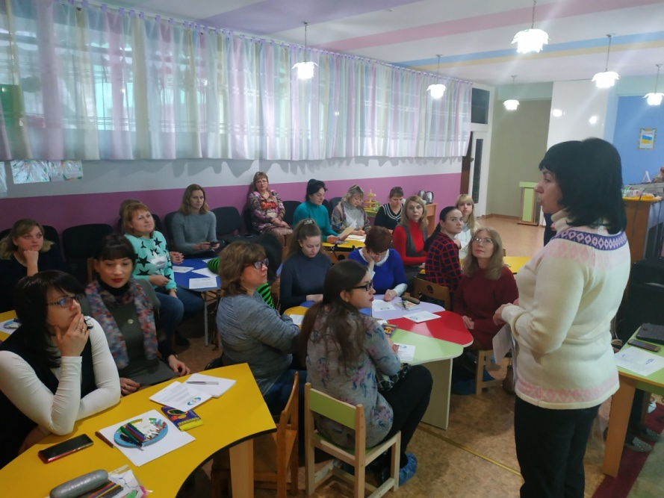
12.02.2019 року на базі комунального закладу освіти «Дошкільний навчальний заклад (ясла-садок) №372» Дніпровської міської ради був проведений міський захід для практичних психологів закладів дошкільної освіти міста Дніпра – методичний калейдоскоп «Застосування корекційно-розвивальних методик у роботі практичного психолога закладу дошкільної освіти».
Захід мав на меті покращення теоретичних знань практичних психологів з питань корекційно - розвивальної роботи, відпрацювання практичних навичок у процесі психологічного супроводу дітей дошкільного віку.
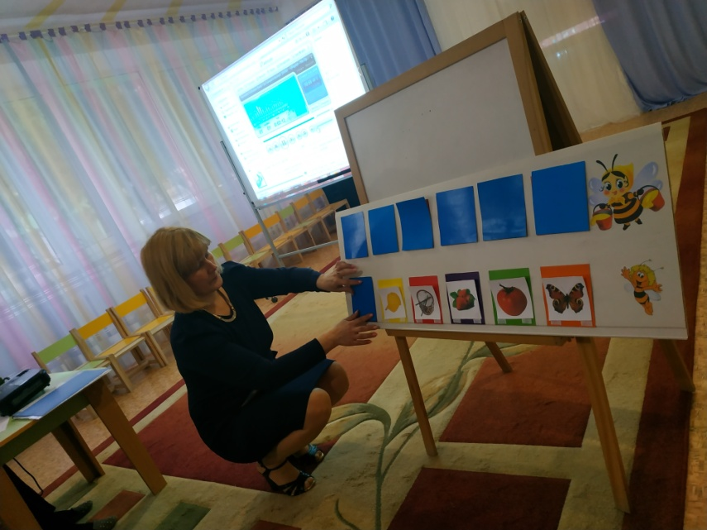
Стратегія корекційної роботи практичного психолога закладу дошкільної освіти – сприяння повноцінному психічному та особистісному розвитку дитини. Основні завдання психолога, який працює з дітьми дошкільного віку, полягають у психологічному супроводі природного розвитку дитини, який включає розвиток основ довільності психічних процесів у дитини і тренування психічних процесів та функцій.

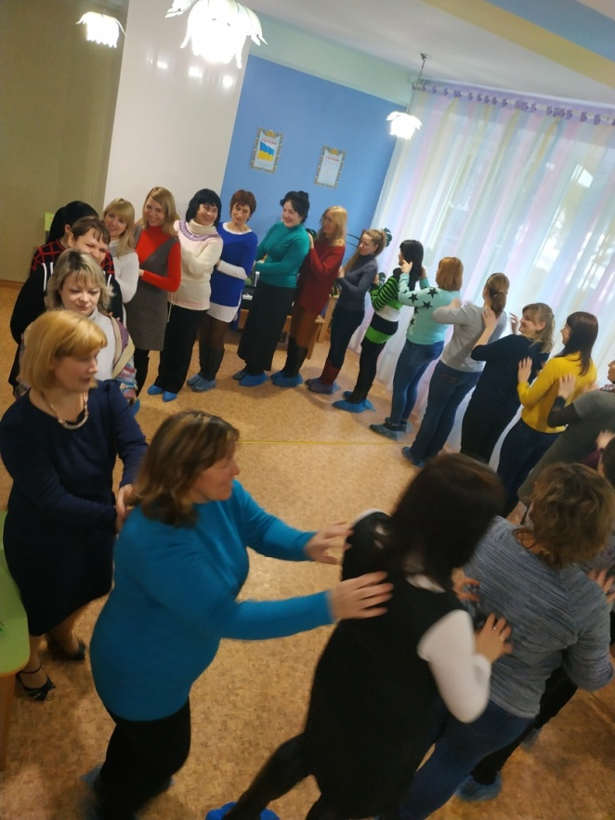
Досвідом корекційно - розвивальної роботи з дошкільниками поділилася практичний психолог дошкільного закладу освіти № 372 Лященко Олена Олександрівна. Вона презентувала свою методичну розробку - збірник корекційно – розвивальних програм для роботи практичного психолога закладу дошкільної освіти.
Разом із учасниками були відпрацьовані вправи на розвиток комунікативних навичок, когнітивних процесів та емоційно-вольової сфери: «Відвідування зоопарку», «Знайди пару», «Нове пристосування для старих речей», «Колумбове яйце», релаксація «Квіти моєї душі».
Чумаченко Олена Василівна, практичний психолог ДНЗ №338, провела з учасниками методичного заходу вправу на розвиток емоційного інтелекту «Інтуїтивне малювання» (нейрографіка).
Узагальнюючи проведену роботу, учасники методичного калейдоскопу дійшли до висновку, що використання програм, які зібрані у методичній розробці - збірнику корекційно-розвивальних програм, стане гарним помічником у роботі практичного психолога закладу дошкільної освіти. Під час цієї роботи практичний психолог має можливість здійснити психологічний вплив на розвиток певних психічних функцій дитини: пам’яті, уваги, мислення; надати допомогу у вирішенні проблем емоційної сфери, засвоїти нові навички поведінки, спілкування.

Методист, Данілова Г.М.

